Exercícios:

- Utilizando o arquivo “mer_1”, contido na mesma pasta deste documento, crie uma modelagem no ER/Studio, com as mesmas tabelas, adicionando os relacionamentos.

- Como analista e desenvolvedor de banco de dados, utilize seus conhecimentos para transformar o formulário de inscrição abaixo em diagrama para banco de dados.

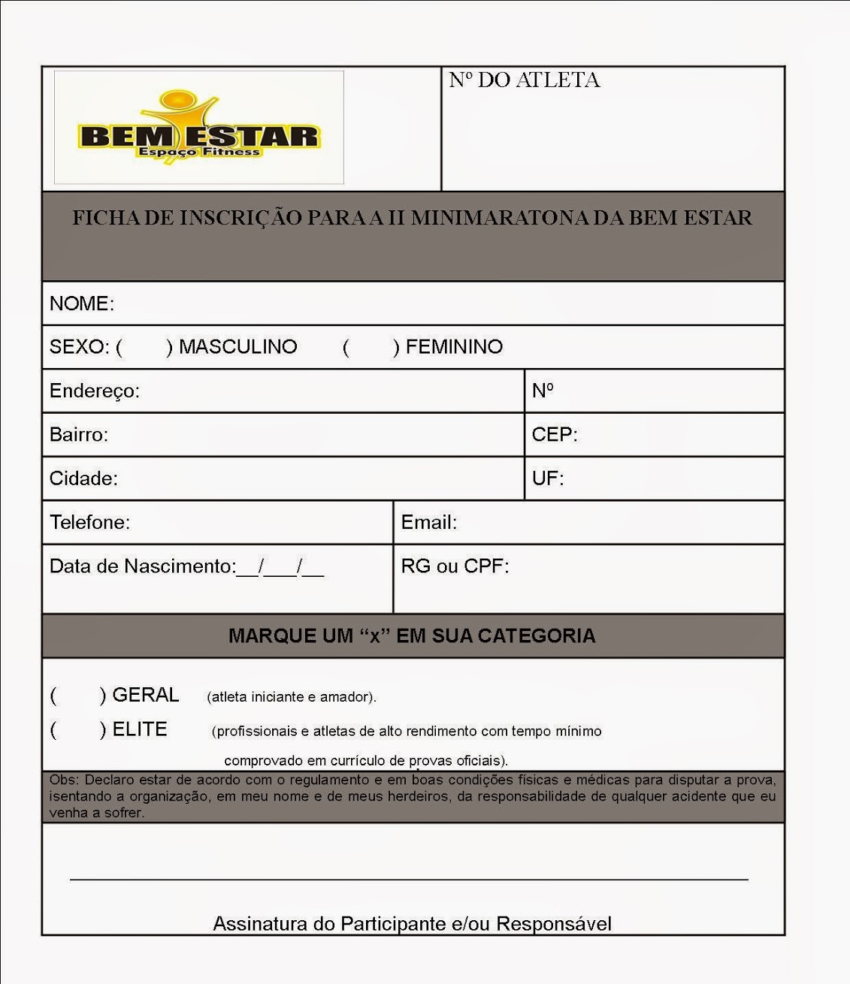

- Como analista e desenvolvedor de banco de dados, utilize seus conhecimentos para transformar o formulário de inscrição abaixo em diagrama para banco de dados.
